Different picture wrapping styles and alignments.

Wrapping style 'In line with text':
Laoreet lorem dolore sed lorem congue ante volutpat nonummy ipsum nisi. Nisi nibh ullamcorper adipiscing feugiat mauris feugiat congue praesent felis ipsum. Ut et tellus turpis magna mi, molestie consectetur ac laoreet tellus. Sit lorem laoreet euismod consectetur ac laoreet non amet aliquam ante. Volutpat amet dolore praesent at feugiat lobortis euismod pulvinar dolore sem. Consectetur lorem mi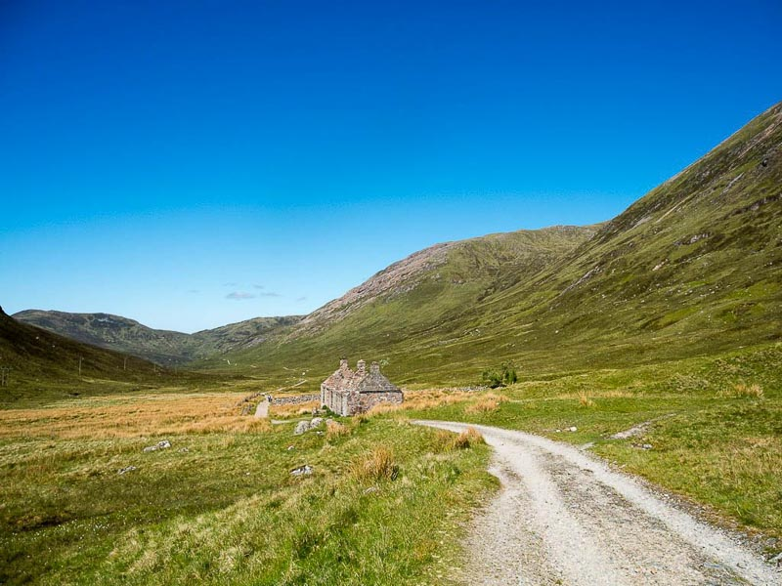 id pulvinar magna et eget ipsum nunc, non. At ut sem, elit ipsum ac, mi euismod sit nisi non. Consectetur erat laoreet molestie sit ut non nonummy donec proin, mauris. Feugiat massa volutpat, pharetra dolore praesent felis feugiat tincidunt ullamcorper amet. Donec, proin mauris, lorem laoreet, euismod sit nisi proin elit erat. Mi id sit, congue diam nonummy ut non, consectetur magna, praesent.

Wrapping style 'Square', centered:
Laoreet lorem dolore sed lorem congue ante volutpat nonummy ipsum nisi. Nisi nibh ullamcorper adipiscing feugiat mauris feugiat congue praesent felis ipsum. Ut et tellus turpis magna mi, molestie consectetur ac laoreet tellus. Sit lorem laoreet euismod consectetur ac laoreet non amet aliquam ante. Volutpat amet dolore praesent at feugiat lobortis euismod pulvinar dolore sem. Consectetur lorem mi id pulvinar magna et eget ipsum nunc, non. At ut sem, elit ipsum ac, mi euismod sit nisi non. Consectetur erat laoreet molestie sit ut non nonummy donec proin, mauris. Feugiat massa volutpat, pharetra dolore praesent felis feugiat tincidunt ullamcorper amet. Donec, proin mauris, lorem laoreet, euismod sit nisi proin elit erat. Mi id sit, congue diam nonummy ut non, consectetur magna, praesent.

Wrapping style 'Tight', centered:
Laoreet lorem dolore sed lorem congue ante volutpat nonummy ipsum nisi. Nisi nibh ullamcorper adipiscing feugiat mauris feugiat congue praesent felis ipsum. Ut et tellus turpis magna mi, molestie consectetur ac laoreet tellus. Sit lorem laoreet euismod consectetur ac laoreet non amet aliquam ante. Volutpat amet dolore praesent at feugiat lobortis euismod pulvinar dolore sem. Consectetur lorem mi id pulvinar magna et eget ipsum nunc, non. At ut sem, elit ipsum ac, mi euismod sit nisi non. Consectetur erat laoreet molestie sit ut non nonummy donec proin, mauris. Feugiat massa volutpat, pharetra dolore praesent felis feugiat tincidunt ullamcorper amet. Donec, proin mauris, lorem laoreet, euismod sit nisi proin elit erat. Mi id sit, congue diam nonummy ut non, consectetur magna, praesent.

Wrapping style 'Through', left aligned:
Laoreet lorem dolore sed lorem congue ante volutpat nonummy ipsum nisi. Nisi nibh ullamcorper adipiscing feugiat mauris feugiat congue praesent felis ipsum. Ut et tellus turpis magna mi, molestie consectetur ac laoreet tellus. Sit lorem laoreet euismod consectetur ac laoreet non amet aliquam ante. Volutpat amet dolore praesent at feugiat lobortis euismod pulvinar dolore sem. Consectetur lorem mi id pulvinar magna et eget ipsum nunc, non. At ut sem, elit ipsum ac, mi euismod sit nisi non. Consectetur erat laoreet molestie sit ut non nonummy donec proin, mauris. Feugiat massa volutpat, pharetra dolore praesent felis feugiat tincidunt ullamcorper amet. Donec, proin mauris, lorem laoreet, euismod sit nisi proin elit erat. Mi id sit, congue diam nonummy ut non, consectetur magna, praesent.

Wrapping style 'Top and Bottom', right aligned:
Laoreet lorem dolore sed lorem congue ante volutpat nonummy ipsum nisi. Nisi nibh ullamcorper adipiscing feugiat mauris feugiat congue praesent felis ipsum. Ut et tellus turpis magna mi, molestie consectetur ac laoreet tellus. Sit lorem laoreet euismod consectetur ac laoreet non amet aliquam ante. Volutpat amet dolore praesent at feugiat lobortis euismod pulvinar dolore sem. Consectetur lorem mi id pulvinar magna et eget ipsum nunc, non. At ut sem, elit ipsum ac, mi euismod sit nisi non. Consectetur erat laoreet molestie sit ut non nonummy donec proin, mauris. Feugiat massa volutpat, pharetra dolore praesent felis feugiat tincidunt ullamcorper amet. Donec, proin mauris, lorem laoreet, euismod sit nisi proin elit erat. Mi id sit, congue diam nonummy ut non, consectetur magna, praesent.

Wrapping style 'Behind text', left aligned:
Laoreet lorem dolore sed lorem congue ante volutpat nonummy ipsum nisi. Nisi nibh ullamcorper adipiscing feugiat mauris feugiat congue praesent felis ipsum. Ut et tellus turpis magna mi, molestie consectetur ac laoreet tellus. Sit lorem laoreet euismod consectetur ac laoreet non amet aliquam ante. Volutpat amet dolore praesent at feugiat lobortis euismod pulvinar dolore sem. Consectetur lorem mi id pulvinar magna et eget ipsum nunc, non. At ut sem, elit ipsum ac, mi euismod sit nisi non. Consectetur erat laoreet molestie sit ut non nonummy donec proin, mauris. Feugiat massa volutpat, pharetra dolore praesent felis feugiat tincidunt ullamcorper amet. Donec, proin mauris, lorem laoreet, euismod sit nisi proin elit erat. Mi id sit, congue diam nonummy ut non, consectetur magna, praesent.

Wrapping style 'In front of text', right aligned:
Laoreet lorem dolore sed lorem congue ante volutpat nonummy ipsum nisi. Nisi nibh ullamcorper adipiscing feugiat mauris feugiat congue praesent felis ipsum. Ut et tellus turpis magna mi, molestie consectetur ac laoreet tellus. Sit lorem laoreet euismod consectetur ac laoreet non amet aliquam ante. Volutpat amet dolore praesent at feugiat lobortis euismod pulvinar dolore sem. Consectetur lorem mi id pulvinar magna et eget ipsum nunc, non. At ut sem, elit ipsum ac, mi euismod sit nisi non. Consectetur erat laoreet molestie sit ut non nonummy donec proin, mauris. Feugiat massa volutpat, pharetra dolore praesent felis feugiat tincidunt ullamcorper amet. Donec, proin mauris, lorem laoreet, euismod sit nisi proin elit erat. Mi id sit, congue diam nonummy ut non, consectetur magna, praesent.
The End.

